天津商业大学学生课程缓考申请流程

- 企业微信→工作台→缓考申请→缓考申请表

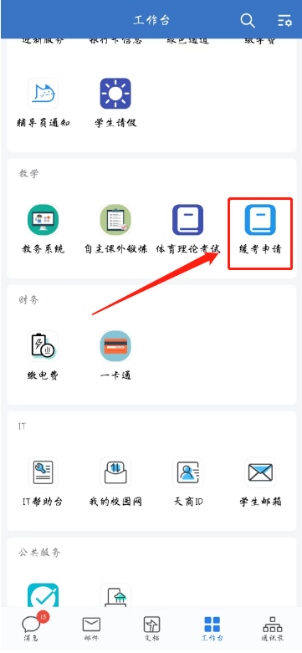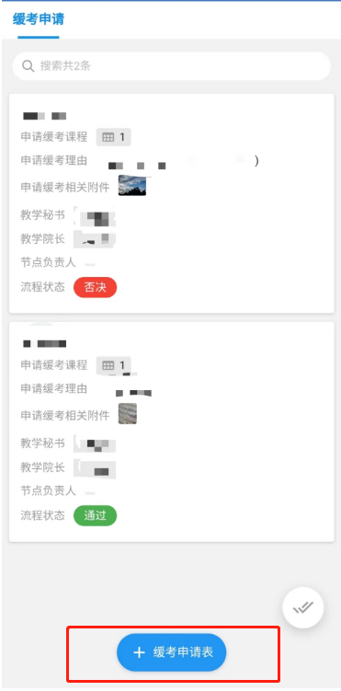

- 下载“缓考申请表”→填写申请人和课程信息→任课老师签字

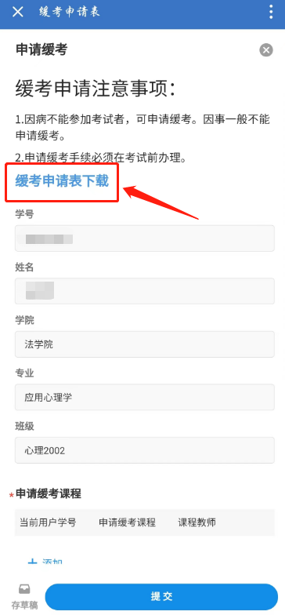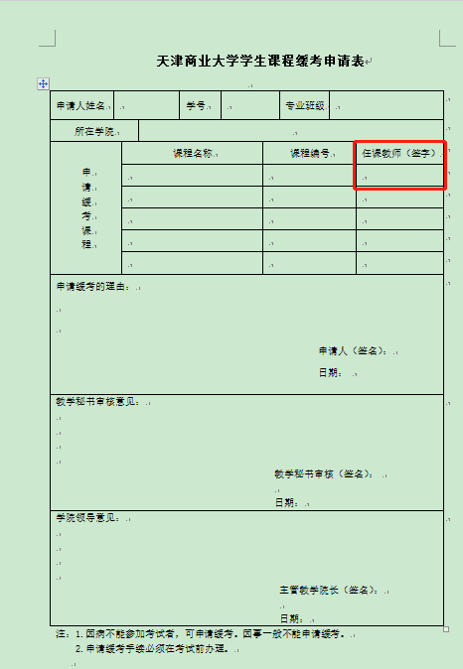

- 添加（选择申请缓考的课程）

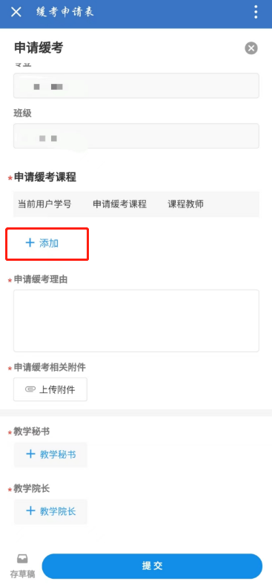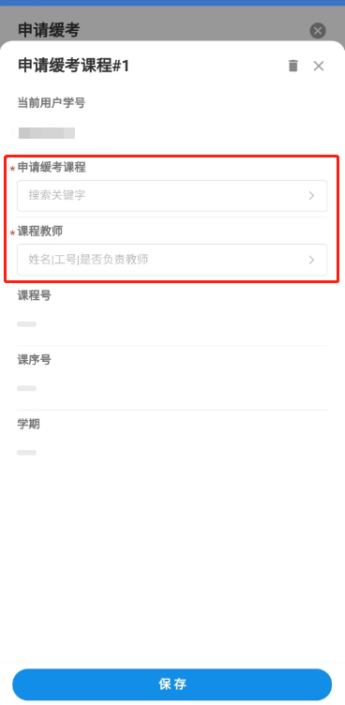

四、填写“申请缓考理由” →上传附件（证明材料）→ “教学秘书”和“教学
院长”→提交。

